5 класс
Русский язык
Дата урока: 01.04.22
Тема 11
Урок 96 УРР № 14 Описание картины с элементами рассуждения.
Цель урока: создать условия для подготовки к сочинению-описанию с элементами рассуждения; подготовить учащихся к художественному описанию натюрморта.

Ход урока
I. Организационный момент.
Добрый день, дорогие ребята.
Запишите сегодняшнее число, тему урока.
Четвертое апреля
УРР № 14 Описание картины с элементами рассуждения

II. Подготовка.
- Составление плана сочинения
I. П.П. Кончаловский – мастер изображения цветов.
II. Сирень в корзине.
1.Свежие грозди сирени.
2. Цвета и оттенки сирени.
3.Листочки.
4.Корзина, в которой стоит сирень.
5.Фон картины.

ИНСТРУКТАЖ

- Напишите по плану сочинение (объем 0,75 - 1 страницы) в черновике.
Петр Петрович Кончаловский «Сирень в корзине»
- Проверьте работу по орфографическому словарю..
- Перепишите в рабочую тетрадь.


МАТЕРИАЛ ДЛЯ СПРАВОК!
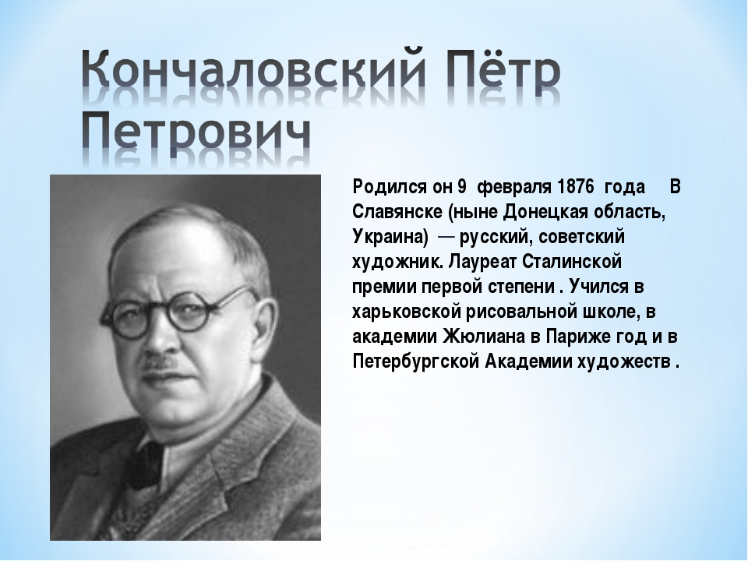

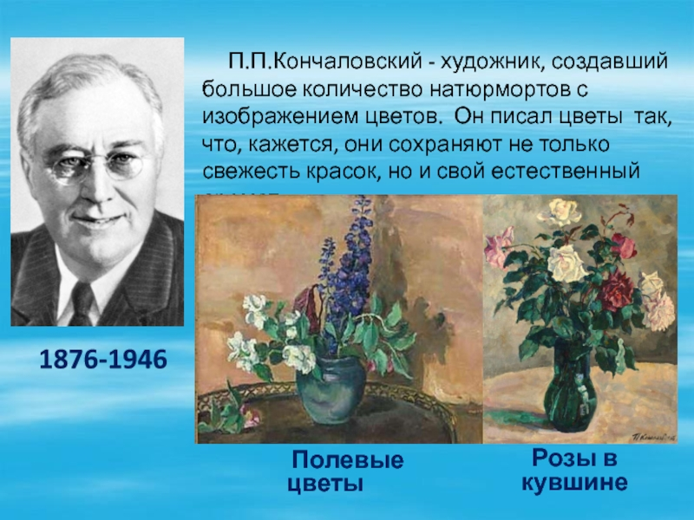

УДАЧИ!!!!


